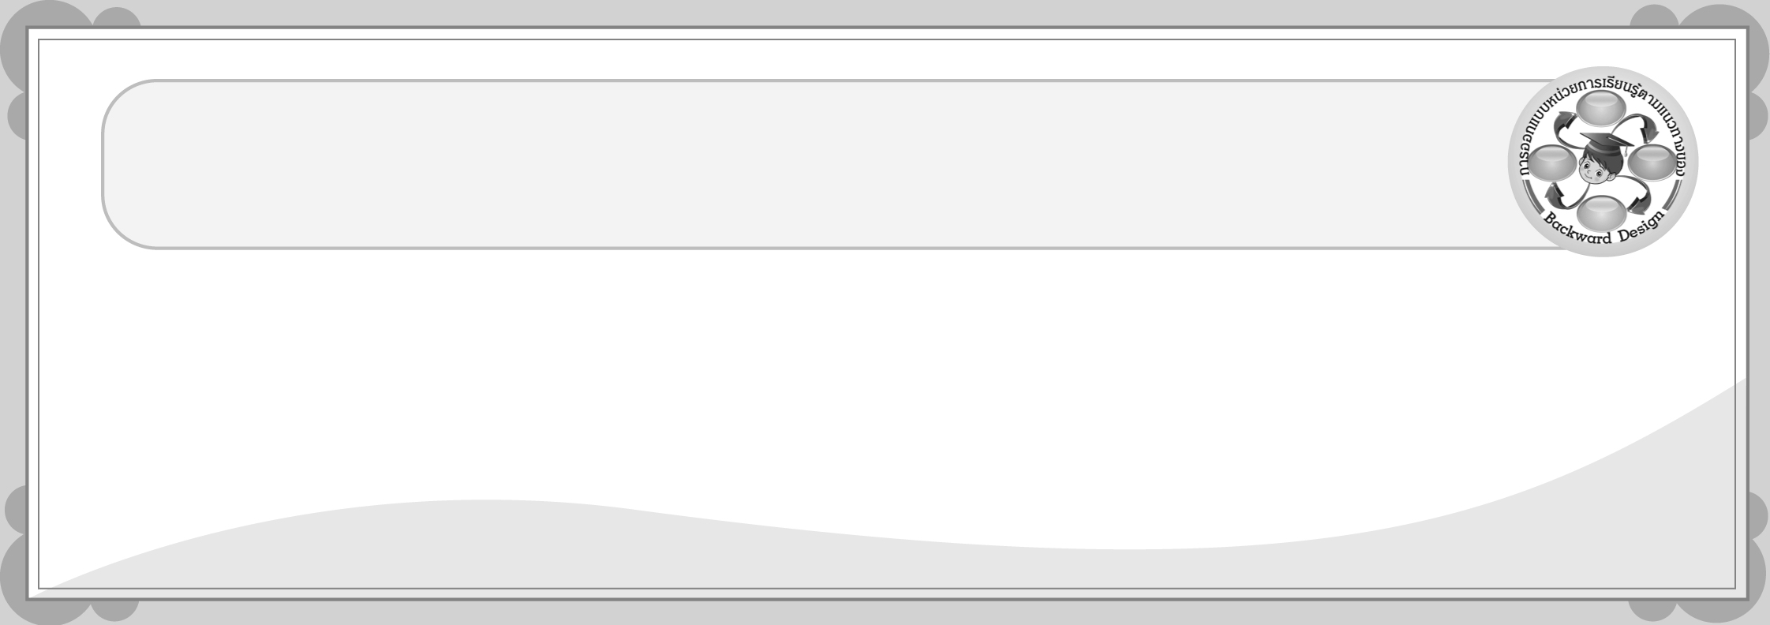
การออกแบบหน่วยการเรียนรู้ตามแนวทางของ Backward Design

หน่วยการเรียนรู้ที่ 4 เรื่อง วัฒนธรรมไทย
รหัส-ชื่อรายวิชา ส 161 กลุ่มสาระการเรียนรู้สังคมศึกษา ศาสนา และวัฒนธรรม :
หน้าที่พลเมือง วัฒนธรรม และการดำเนินชีวิตในสังคม ชั้นประถมศึกษาปีที่ 6 ภาคเรียนที่ 1 เวลาเรียน 5 ชั่วโมง
ผู้สอน ____________________________________ โรงเรียน ______________________________________

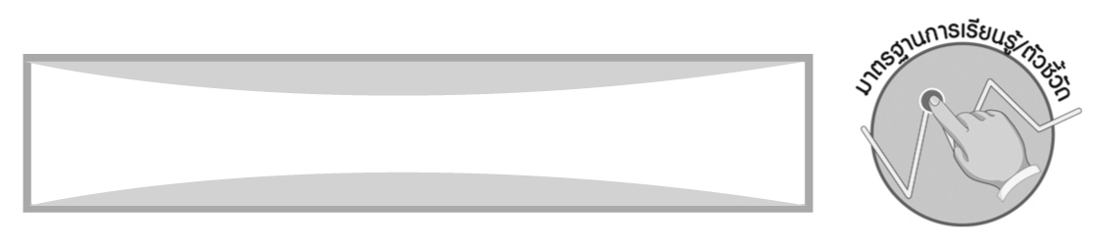
มาตรฐานการเรียนรู้/ตัวชี้วัด

มาตรฐานการเรียนรู้
ส 2.1 เข้าใจและปฏิบัติตนตามหน้าที่ของการเป็นพลเมืองดี มีค่านิยมที่ดีงามและธำรงรักษาประเพณีและวัฒนธรรมไทย ดำรงชีวิตอยู่ร่วมกันในสังคมไทยและสังคมโลกอย่างสันติสุข
ตัวชี้วัด
ส 2.1 ป.6/2 วิเคราะห์การเปลี่ยนแปลงวัฒนธรรมตามกาลเวลาและธำรงรักษาวัฒนธรรมอันดีงาม
ส 2.1 ป.6/3 แสดงออกถึงมารยาทไทยได้เหมาะสมถูกกาลเทศะ
ส 2.1 ป.6/4 อธิบายคุณค่าทางวัฒนธรรมที่แตกต่างกันระหว่างกลุ่มคน
ในสังคมไทย
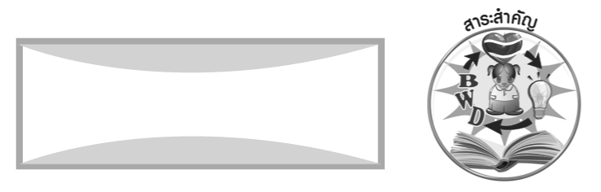
สาระสำคัญ

วัฒนธรรมเป็นระเบียบแบบแผนการดำเนินชีวิตของบุคคลในสังคมที่ยึดถือปฏิบัติสืบต่อกันมา
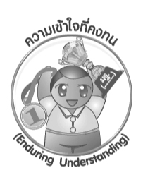
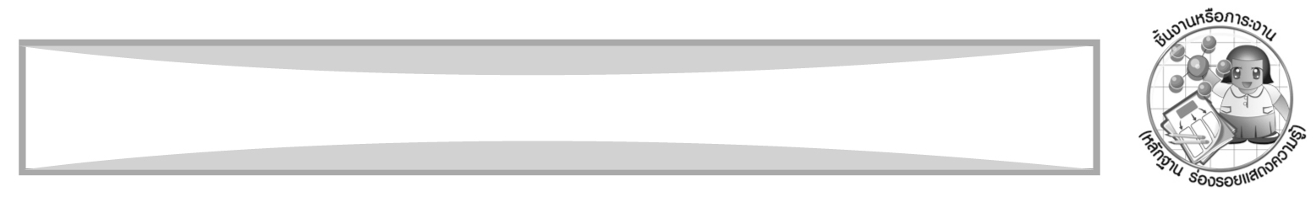
ความเข้าใจที่คงทน (Enduring Understanding)

วัฒนธรรมเป็นสิ่งที่ดีงามที่ยึดถือและปฏิบัติสืบต่อกันมา

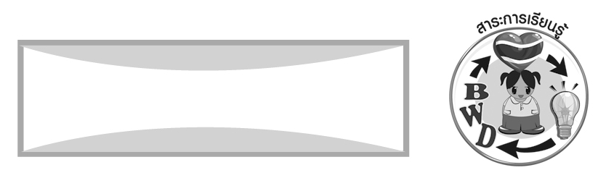
สาระการเรียนรู้

1. วัฒนธรรมไทย
2. มารยาทไทย
3. วัฒนธรรมของสังคมไทย

คุณลักษณะอันพึงประสงค์

รักความเป็นไทย
ตัวชี้วัดที่ 7.1 ภาคภูมิใจในขนบธรรมเนียมประเพณี ศิลปะ วัฒนธรรมไทย และมีความ กตัญญูกตเวที

สมรรถนะสำคัญของผู้เรียน

ความสามารถในการคิด
ชิ้นงานหรือภาระงาน (หลักฐาน ร่องรอยแสดงความรู้)

1. ชิ้นงานที่ 25 เรื่อง วัฒนธรรม
2 . ชิ้นงานที่ 26 เรื่อง มารยาทไทย
3. ชิ้นงานที่ 27 เรื่อง วัฒนธรรมของสังคมไทย

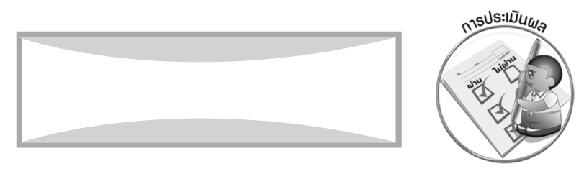
การประเมินผล

- การประเมินผลตัวชี้วัด
1.1 ชิ้นงานที่ 25 เรื่อง วัฒนธรรม

เกณฑ์การประเมิน | ระดับคะแนน
เกณฑ์การประเมิน | 4 | 3 | 2 | 1
เขียนอธิบายหรือ  สรุปตัวอย่างการ  เปลี่ยนแปลง  วัฒนธรรม | เขียนอธิบายหรือ  สรุปตัวอย่างการ  เปลี่ยนแปลง  วัฒนธรรมได้สัมพันธ์กันเชื่อมโยงให้เห็นภาพโดยรวมแสดงให้เห็นถึงความสัมพันธ์  กับตนเองและผู้อื่น | เขียนอธิบายหรือ  สรุปตัวอย่างการ  เปลี่ยนแปลง  วัฒนธรรมได้ มีการจำแนกข้อมูลแสดงให้เห็นถึงความสัมพันธ์  กับตนเองอย่าง  เป็นเหตุเป็นผล | เขียนอธิบายหรือ  สรุปตัวอย่างการ  เปลี่ยนแปลง  วัฒนธรรมได้ สอดคล้องกับข้อมูล มีการยกตัวอย่างอธิบายเพิ่มเติมให้เข้าใจง่าย | เขียนอธิบายหรือ  สรุปตัวอย่างการ  เปลี่ยนแปลง  วัฒนธรรมได้ แต่ยังไม่สอดคล้อง  กับข้อมูล เขียนตามข้อมูลที่อ่านไม่มีการอธิบายเพิ่มเติม

1.2 ชิ้นงานที่ 26 เรื่อง มารยาทไทย

เกณฑ์การประเมิน | ระดับคะแนน
เกณฑ์การประเมิน | 4 | 3 | 2 | 1
แสดงการปฏิบัติตนตามหลักมารยาทไทย | แสดงการปฏิบัติตนตามหลักมารยาทไทยร่วมกับผู้อื่นได้อย่างเหมาะสมกลมกลืน และเกิดประโยชน์ต่อส่วนรวม และสามารถแก้ไขปัญหาระหว่างการปฏิบัติได้ | แสดงการปฏิบัติตนตามหลักมารยาทไทย ได้ด้วยตนเอง มีความพยายามพัฒนาการปฏิบัติโดยมีครู และผู้อื่นแนะนำบ้าง | แสดงการปฏิบัติตนตามหลักมารยาทไทย ได้ตามแบบถูกต้อง โดยมีครูคอยให้การแนะนำบ้าง | แสดงการปฏิบัติตนตามหลักมารยาทไทย ได้ตามแบบอย่างที่ครูแนะนำเท่านั้น

1.3 ชิ้นงานที่ 27 เรื่อง วัฒนธรรมของสังคมไทย

เกณฑ์การประเมิน | ระดับคะแนน
เกณฑ์การประเมิน | 4 | 3 | 2 | 1
เขียนอธิบายหรือ  สรุปวัฒนธรรม  ในท้องถิ่นของตนเอง  และวัฒนธรรมใน  ภูมิภาคอื่น | เขียนอธิบายหรือ  สรุปวัฒนธรรม  ในท้องถิ่นของตนเอง  และวัฒนธรรมใน  ภูมิภาคอื่นได้สัมพันธ์กัน มีการเชื่อมโยงให้เห็นภาพโดยรวม แสดงให้เห็นถึงความสัมพันธ์  กับตนเองและผู้อื่น | เขียนอธิบายหรือ  สรุปวัฒนธรรม  ในท้องถิ่นของตนเอง  และวัฒนธรรมใน  ภูมิภาคอื่นได้ มีการจำแนกข้อมูล แสดงให้เห็นถึงความสัมพันธ์  กับตนเองอย่าง  เป็นเหตุเป็นผล | เขียนอธิบายหรือ  สรุปวัฒนธรรม  ในท้องถิ่นของตนเอง  และวัฒนธรรมใน  ภูมิภาคอื่นได้สอดคล้องกับข้อมูล  มีการยกตัวอย่างอธิบายเพิ่มเติม  ให้เข้าใจง่าย | เขียนอธิบายหรือ  สรุปวัฒนธรรม  ในท้องถิ่นของตนเอง  และวัฒนธรรมใน  ภูมิภาคอื่นได้ แต่ยัง  ไม่สอดคล้องกับ  ข้อมูลและไม่มีการอธิบายเพิ่มเติม

2. การประเมินผลคุณลักษณะอันพึงประสงค์
รักความเป็นไทย
ตัวชี้วัดที่ 7.1 ภาคภูมิใจในขนบธรรมเนียมประเพณี ศิลปะ วัฒนธรรมไทย
และมีความกตัญญูกตเวที
พฤติกรรมบ่งชี้ | ไม่ผ่าน (0) | ผ่าน (1) | ดี (2) | ดีเยี่ยม (3)
7.1.1 แต่งกายและมี มารยาทงดงาม แบบไทย  มีสัมมาคารวะ กตัญญูกตเวที  ต่อผู้มีพระคุณ  7.1.2 ร่วมกิจกรรม  ที่เกี่ยวข้องกับ ประเพณี ศิลปะ และวัฒนธรรมไทย  7.1.3 ชักชวน แนะนำให้ ผู้อื่นปฏิบัติตาม ขนบธรรมเนียม ประเพณี ศิลปะ และวัฒนธรรมไทย | ไม่มีสัมมาคารวะ ต่อผู้ใหญ่ | ปฏิบัติตนเป็นผู้มี  มารยาทแบบไทย  มีสัมมาคารวะ  กตัญญูกตเวที  ต่อผู้มีพระคุณ และ  แต่งกายแบบไทย | ปฏิบัติตนเป็นผู้มี  มารยาทแบบไทย  มีสัมมาคารวะ  กตัญญูกตเวที  ต่อผู้มีพระคุณ และ  แต่งกายแบบไทย  เข้าร่วม หรือมี  ส่วนร่วม  ในกิจกรรม  ที่เกี่ยวข้องกับ  ประเพณี ศิลปะ  และวัฒนธรรมไทย | ปฏิบัติตนเป็นผู้มี  มารยาทแบบไทย  มีสัมมาคารวะ  กตัญญูกตเวที  ต่อผู้มีพระคุณ และ  แต่งกายแบบไทย  เข้าร่วมหรือมี  ส่วนร่วมในกิจกรรม  ที่เกี่ยวข้องกับ  ประเพณี ศิลปะ  และวัฒนธรรม  ไทย ชักชวน  แนะนำเพื่อนให้  ปฏิบัติตามขนบธรรมเนียมประเพณี ศิลปะ  และวัฒนธรรมไทย

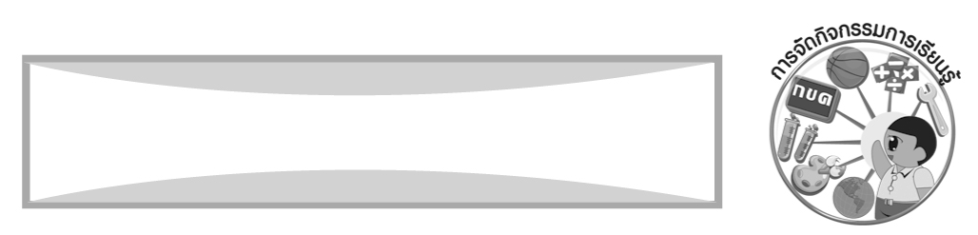
การจัดกิจกรรมการเรียนรู้

1. นำภาพจากหนังสือพิมพ์ หรือหนังสือแบบเรียนที่มีภาพเกี่ยวกับวัฒนธรรมมาให้นักเรียนร่วมกันอภิปราย และอธิบายถึงความหมายของวัฒนธรรมต่าง ๆ 2. ให้นักเรียนทำงานเป็นกลุ่ม ศึกษาค้นคว้าเรื่องวัฒนธรรม แล้วร่วมกันแสดงความคิดเห็นและตอบคำถาม 3. สรุปความรู้เกี่ยวกับวัฒนธรรม และให้นักเรียนทำชิ้นงานที่ 25 เรื่อง วัฒนธรรม 4. ให้นักเรียนร่วมกันศึกษาเกี่ยวกับมารยาทไทย เช่น ความหมาย ความสำคัญ และมารยาทในชีวิตประจำวันแล้วสรุปเป็นแผนภาพ 5. แบ่งกลุ่มให้นักเรียนฝึกปฏิบัติมารยาทไทย โดยการแสดงบทบาทสมมุติ 6. สรุปความรู้เกี่ยวกับการปฏิบัติตนตามหลักมารยาทไทย และทำชิ้นงานที่ 26 เรื่องมารยาทไทย 7. นำภาพวัฒนธรรมของแต่ละท้องถิ่นให้นักเรียนสังเกตและบอกว่าเป็นวัฒนธรรมใด และของภาคใด ให้นักเรียนร่วมกันตอบคำถาม 8. ให้นักเรียนแบ่งกลุ่มเป็น 4 กลุ่ม ศึกษาวัฒนธรรมของ 4 ภาค แล้วออกนำเสนอรายงานหน้าชั้นเรียน 9. ให้แต่ละกลุ่มประเมินผลรายงานของแต่ละกลุ่มว่าชัดเจนในการรายงานเพียงใด และร่วมกันสรุปความรู้ 10. นำข่าวที่มีการปฏิบัติตนไม่เหมาะสมให้นักเรียนร่วมกันแสดงความคิดเห็น 11. ให้นักเรียนบอกประโยชน์ คุณค่าของวัฒนธรรมที่มีต่อตนเองและสังคม 12. สรุปประโยชน์ และคุณค่าของวัฒนธรรมไทย และแนวทางการอนุรักษ์วัฒนธรรมไทย
เป็นแผนภาพ 13. ให้นักเรียนสรุปความรู้ และทำชิ้นงานที่ 27 เรื่อง วัฒนธรรมของสังคมไทย 14. ให้นักเรียนทำกิจกรรมท้ายบทเรียนหรือตามที่ครูกำหนด 15. นักเรียนและครูร่วมกันสรุปความรู้ ดังนี้

วัฒนธรรมเป็นสิ่งที่ดีงามที่ยึดถือและปฏิบัติสืบต่อกันมา

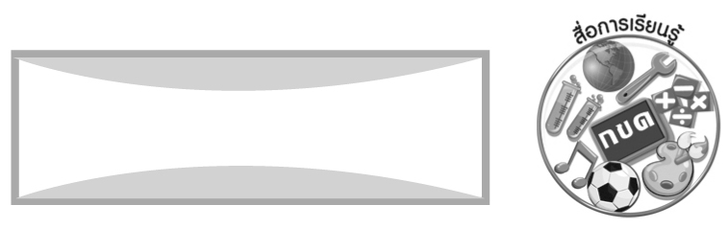
สื่อการเรียนรู้

1. ภาพวัฒนธรรม
2. การแสดงบทบาทสมมุติ
3. ภาพวัฒนธรรมของภาคต่าง ๆ
4. ข่าวจากหนังสือพิมพ์
5. ชิ้นงานที่ 25 เรื่อง วัฒนธรรม
6 . ชิ้นงานที่ 26 เรื่อง มารยาทไทย
7. ชิ้นงานที่ 27 เรื่อง วัฒนธรรมของสังคมไทย

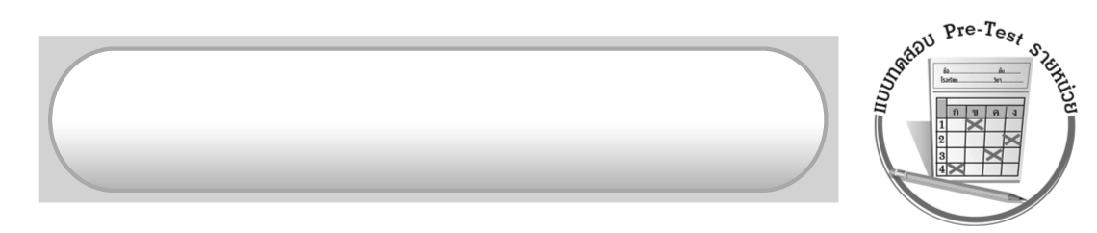
แบบทดสอบก่อนเรียน (Pre-Test)

ได้_________คะแนน
คะแนนเต็ม 10 คะแนน
ชื่อ ______________________ นามสกุล________________ เลขที่________ ชั้น ________
ให้ระบายคำตอบที่ถูกต้องลงในวงกลมตัวเลือกให้เต็มวง (ห้ามระบายนอกวง)
1. ข้อใดเป็นการปฏิบัติตนเพื่อธำรงรักษาวัฒนธรรมไทย
1 ปฏิบัติตนตามเพื่อน
2 ปฏิบัติตนตามศิลปินที่ชอบ
3 ปฏิบัติตนให้ทันกับยุคสมัย
4 ปฏิบัติตนตามวัฒนธรรมที่ดีงาม

2. ข้อใดเป็นผลของการเปลี่ยนแปลงทางวัฒนธรรม
1 สังคมเกิดความแตกแยก
2 มีศาสนาใหม่เกิดขึ้นในโลก
3 ประชาชนทุกคนมีฐานะดีขึ้น
4 เกิดวัฒนธรรมใหม่ที่สอดคล้องกับการดำเนินชีวิต

3. การปล่อยนกปล่อยปลาในวันเกิดเป็นวัฒนธรรมประเภทใด
1 นิติธรรม
2 คติธรรม
3 สหธรรม
4 วัตถุธรรม

4. ข้อใดคือสาเหตุที่ทำให้วัฒนธรรมไทยเปลี่ยนแปลงอย่างรวดเร็ว
1 ความเจริญทางเทคโนโลยี
2 ความเจริญทางพระพุทธศาสนา
3 การอพยพของคนชนบทเข้าเมือง
4 คนต่างชาติมาอาศัยในเมืองไทยเพิ่มมากขึ้น

5. การแสดงความเคารพด้วยการไหว้รุ่นพี่ในข้อใดปฏิบัติได้ถูกต้อง
1 ไหว้ให้หัวแม่มือจรดปลายจมูก ปลายนิ้วชี้แนบระหว่างคิ้ว
2 ไหว้ให้หัวแม่มือจรดปลายคาง ปลายนิ้วชี้จรดปลายจมูก
3 ไหว้ให้หัวแม่มืออยู่ระหว่างอก ปลายนิ้วชี้จรดปลายคาง
4 ไหว้ให้หัวแม่มือจรดหว่างคิ้ว ปลายนิ้วชี้จรดหน้าผาก

6. ข้อใดเป็นการปฏิบัติที่ไม่เหมาะสมในการรับประทานอาหารร่วมโต๊ะกับผู้อื่น
1 ไม่เคี้ยวอาหารเสียงดัง 2 ใช้ช้อนกลางตักอาหาร
3 สนทนาและหัวเราะเสียงดัง 4 ตักอาหารที่อยู่ใกล้ตัวให้ผู้อื่นที่นั่งอยู่ไกล

7. เมื่อผู้ใหญ่นั่งอยู่กับพื้น นักเรียนควรนั่งต่อหน้าผู้ใหญ่อย่างไร
1 นั่งขัดสมาธิ 2 นั่งในท่าที่ถนัด
3 นั่งพับเพียบมือประสานบนหน้าขา 4 นั่งพับเพียบเท้าแขนข้างใดข้างหนึ่ง

8. วัฒนธรรมใดเป็นวัฒนธรรมที่คนไทยปฏิบัติเหมือนกันทั้งประเทศ
1 การเขียนตัวอักษร 2 การนับถือศาสนา
3 การรับประทานอาหาร 4 การแต่งกาย

9. การปฏิบัติตนในข้อใดเป็นการอนุรักษ์วัฒนธรรมไทยได้อย่างเหมาะสม
1 ฝึกเล่นเปียโนทุกวัน 2 รับประทานขนมปังทุกเช้า
3 เล่นรีรีข้าวสารกับเพื่อน 4 ทักทายผู้ใหญ่ด้วยการจับมือ

10. ข้อใดเป็นผลของการปฏิบัติตนตามวัฒนธรรมท้องถิ่น
1 สร้างรายได้ให้คนในท้องถิ่น
2 เกิดความล้าหลังทางวัฒนธรรม
3 สร้างความแตกแยกของคนในท้องถิ่น
4 แสดงเอกลักษณ์ในท้องถิ่นให้บุคคลอื่นได้ทราบ

แบบทดสอบหลังเรียน (Post-Test)

ได้_________คะแนน
คะแนนเต็ม 10 คะแนน
ชื่อ ______________________ นามสกุล________________ เลขที่________ ชั้น ________
ให้ระบายคำตอบที่ถูกต้องลงในวงกลมตัวเลือกให้เต็มวง (ห้ามระบายนอกวง)
1. การปล่อยนกปล่อยปลาในวันเกิดเป็นวัฒนธรรมประเภทใด
1 นิติธรรม
2 คติธรรม
3 สหธรรม
4 วัตถุธรรม

2. ข้อใดคือสาเหตุที่ทำให้วัฒนธรรมไทยเปลี่ยนแปลงอย่างรวดเร็ว
1 ความเจริญทางเทคโนโลยี
2 ความเจริญทางพระพุทธศาสนา
3 การอพยพของคนชนบทเข้าเมือง
4 คนต่างชาติมาอาศัยในเมืองไทยเพิ่มมากขึ้น

3. ข้อใดเป็นผลของการเปลี่ยนแปลงทางวัฒนธรรม
1 สังคมเกิดความแตกแยก
2 มีศาสนาใหม่เกิดขึ้นในโลก
3 ประชาชนทุกคนมีฐานะดีขึ้น
4 เกิดวัฒนธรรมใหม่ที่สอดคล้องกับการดำเนินชีวิต

4. ข้อใดเป็นการปฏิบัติตนเพื่อธำรงรักษาวัฒนธรรมไทย
1 ปฏิบัติตนตามวัฒนธรรมที่ดีงาม
2 ปฏิบัติตนให้ทันกับยุคสมัย
3 ปฏิบัติตนตามศิลปินที่ชอบ
4 ปฏิบัติตนตามเพื่อน

5. ข้อใดเป็นการปฏิบัติที่ไม่เหมาะสมในการรับประทานอาหารร่วมโต๊ะกับผู้อื่น
1 ไม่เคี้ยวอาหารเสียงดัง 2 ใช้ช้อนกลางตักอาหาร
3 สนทนาและหัวเราะเสียงดัง 4 ตักอาหารที่อยู่ใกล้ตัวให้ผู้อื่นที่นั่งอยู่ไกล

6. เมื่อผู้ใหญ่นั่งอยู่กับพื้น นักเรียนควรนั่งต่อหน้าผู้ใหญ่อย่างไร
1 นั่งขัดสมาธิ 2 นั่งในท่าที่ถนัด
3 นั่งพับเพียบมือประสานบนหน้าขา 4 นั่งพับเพียบเท้าแขนข้างใดข้างหนึ่ง

7. การแสดงความเคารพด้วยการไหว้รุ่นพี่ในข้อใดปฏิบัติได้ถูกต้อง
1 ไหว้ให้หัวแม่มือจรดปลายจมูก ปลายนิ้วชี้แนบระหว่างคิ้ว
2 ไหว้ให้หัวแม่มือจรดปลายคาง ปลายนิ้วชี้จรดปลายจมูก
3 ไหว้ให้หัวแม่มืออยู่ระหว่างอก ปลายนิ้วชี้จรดปลายคาง
4 ไหว้ให้หัวแม่มือจรดหว่างคิ้ว ปลายนิ้วชี้จรดหน้าผาก

8. การปฏิบัติตนในข้อใดเป็นการอนุรักษ์วัฒนธรรมไทยได้อย่างเหมาะสม
1 ฝึกเล่นเปียโนทุกวัน 2 รับประทานขนมปังทุกเช้า
3 เล่นรีรีข้าวสารกับเพื่อน 4 ทักทายผู้ใหญ่ด้วยการจับมือ

9. ข้อใดเป็นผลของการปฏิบัติตนตามวัฒนธรรมท้องถิ่น
1 สร้างรายได้ให้คนในท้องถิ่น
2 เกิดความล้าหลังทางวัฒนธรรม
3 สร้างความแตกแยกของคนในท้องถิ่น
4 แสดงเอกลักษณ์ในท้องถิ่นให้บุคคลอื่นได้ทราบ

10. วัฒนธรรมใดเป็นวัฒนธรรมที่คนไทยปฏิบัติเหมือนกันทั้งประเทศ
1 การเขียนตัวอักษร 2 การนับถือศาสนา
3 การรับประทานอาหาร 4 การแต่งกาย

เฉลยแบบทดสอบก่อนเรียน (Pre-Test)
1. 4 2. 4 3. 2 4. 1 5. 2
6. 3 7. 3 8. 1 9. 3 10. 4

เฉลยแบบทดสอบหลังเรียน (Post-Test)
1. 2 2. 1 3. 4 4. 1 5. 3
6. 3 7. 2 8. 3 9. 4 10. 1


แบบบันทึกสรุปผลการเรียนรู้สำหรับผู้เรียน

ชื่อ-นามสกุล...................................... เลขที่ ............................................ ชั้น ..................................
วันที่ ................................................ เดือน ........................................................... พ.ศ. ..................
คำชี้แจง ให้นักเรียนบันทึกสรุปผลการเรียนรู้จากหน่วยการเรียนรู้นี้
นักเรียนมีความรู้สึกอย่างไร หลังจากที่เรียนหน่วยการเรียนรู้นี้แล้ว
......................................................................................................................

นักเรียนยังไม่เข้าใจเรื่องใดอีกบ้างที่เกี่ยวกับหน่วยการเรียนรู้นี้ ซึ่งต้องการให้ครูอธิบายเพิ่มเติม
.....................................................................................................................................................................
นักเรียนได้รับความรู้เรื่องใดบ้างจากหน่วยการเรียนรู้นี้
............................................................................................................................................................
....................................................




หน่วยการเรียนรู้ที่.......... ….......................................................................................

นักเรียนจะสามารถนำความรู้ ความเข้าใจจากหน่วยการเรียนรู้นี้ไปใช้ประโยชน์ในชีวิตประจำวันได้อย่างไรบ้าง
............................................................................................................................................................................................................................
นักเรียนได้ทำกิจกรรมอะไรบ้างในหน่วยการเรียนรู้นี้
................................................................................................................................................................................................................

ผลงานที่นักเรียนชอบและต้องการคัดเลือกเป็นผลงานดีเด่นจาก หน่วยการเรียนรู้นี้คือผลงานใดบ้าง
เพราะอะไร
..............................................................................................................

หมายเหตุ ให้ครูสำเนาแบบบันทึกนี้เพื่อให้นักเรียนบันทึกทุกหน่วยการเรียนรู้
1. ครูสามารถนำแบบบันทึกนี้ไปใช้เป็นหลักฐานและข้อมูลเพื่อปรับปรุงและพัฒนากระบวนการเรียนรู้ของผู้เรียน
2. ครูสามารถนำแบบบันทึกนี้ไปใช้ประกอบการทำวิจัยในชั้นเรียนเพื่อเป็นผลงานประกอบการเลื่อนวิทยฐานะได้

